Слесарная правка металла
Правкой называют метод обработки заготовок слесарными молотками или с помощью специальных устройств в целях устранения отклонения формы и расположения поверхностей. Основное назначение правки заключается в уменьшении припусков на последующую обработку. К устраняемым отклонениям относят коробление, вмятины, выпучины, изгибы, скручивание.
В месте дефекта на заготовке возникают вогнутая и выпуклая стороны. Волокна материала на вогнутой стороне сжаты, а на выпуклой — растянуты. Правку производят для того, чтобы выравнять длины волокон выпуклой и вогнутой сторон, растягивая вогнутую сторону или сжимая выпуклую. Вогнутую сторону растягивают целенаправленным ударным воздействием на нее молотка. В центре удара материал пластически деформируется (сжимается). По краям ударной зоны частицы материала смещаются в стороны и происходит удлинение материала, т. е. его вытяжка. Более значительная вытяжка достигается ударами узкого носка молотка, так как при этом увеличивается давление на поверхность заготовки. При обработке плоским бойком молотка степень вытяжки меньше, а упрочнение поверхностного слоя выше.
Виды правки. В слесарном деле применяют холодную и реже горячую правку (ручную и механизированную), осуществляемую растяжением, раскручиванием, гибкой и рихтовкой.
Инструмент и приспособления для правки. Основным инструментом при ручной правке являются молотки. Наиболее часто используют слесарные молотки с круглым бойком и выпуклой сферой. Квадратный боек может оставлять на заготовке вмятины. Боек должен быть отшлифован, а при выполнении особо ответственных работ — отполирован. Для правки стальных закаленных листовых заготовок применяют специальные молотки с узкой закругленной стороной закаленного бойка или с твердыми высокопрочными вставками. Правку заготовок из мягкого, тонкого и чисто обработанного листового материала осуществляют молотками со вставками из дерева твердых пород, меди, алюминия, свинца, резины.
В качестве прочной недеформируемой опоры для заготовки используют правильные (стальные или чугунные) плиты с ровной поверхностью. Их устанавливают на прочном и устойчивом основании.
Для правки заготовок из сортового проката применяют различные приспособления, например призмы, подкладки различной конфигурации, слесарные тиски. При машинной правке используют прессы различного типа (винтовые, гидравлические, пневматические), листопра-вильные машины, горизонтально-растяжные машины.
Последовательность и приемы выполнения работ при правке. Сначала визуально определяют выпуклую часть заготовки и отмечают ее границы мелом или карандашом. Затем выбирают способ правки, необходимые ин- \ струмент и приспособления, намечают схему правки, места и последовательность нанесения ударов, их силу.. Чем толще заготовка, прочнее ее материал и больше отклонение, тем сильнее должны быть удары. По мере выправления заготовки силу ударов следует уменьшать. В процессе правки необходимо постоянно оценивать результаты каждого удара и вносить необходимые коррективы в намеченную схему обработки.
Закаленные заготовки при ручной правке размещают на правильной плите. Затем носком молотка наносят равномерные удары по краю вогнутой стороны. Постепенно силу ударов уменьшают и наносят их как бы в промежутках между местами первых ударов. Материал «разгоняется» в стороны, вогнутая сторона удлиняется и заготовка становится прямолинейной. Несколько последовательных ударов по одному месту могут вызвать появление новых выпуклостей, повышенный наклеп, трещины и изломы.
При правке листового материала самым сложным видом работы является устранение выпуклостей. Попытки устранить их ударами по самой выпуклости приведут к ее увеличению. Обработку ведут плоским бойком молотка так, чтобы растягивать слои материала, примыкающие к выпуклости. Если выпуклость находится в середине заготовки, то удары наносят от края к выпуклости, постепенно уменьшая силу ударов и меняя их места. При наличии выпуклости на краю заготовки удары наносят от ее середины к выпуклости. Правку заготовки с несколькими выпуклостями начинают с ударов в промежутках между выпуклостями в направлении к выпуклостям.
При больших отклонениях формы и большой толщине и прочности материала заготовки силы удара молотка недостаточно для правки. В этом случае правку проводят на прессах.

Инструкционно-технологическая карта № 3
ПРАВКА МЕТАЛЛА

Инструменты | Материалы | Оборудование
Молотки со вставными бойками (из мягкого металла — свинцовые, алюминиевые, латунные и из твердых сплавов)  Деревянные молотки (киянки)  Металлические накладки  Мел | Круглые прутки различных диаметров  Валы  Заготовки, имеющие различные изгибы  Заготовки из листового металла  Трубы небольшого диаметра (стальные и из цветного металла) | Правильные плиты  Винтовые прессы  Приспособления:  Бруски  Гладилки  Поверочные плиты

Технологический процесс | Указания и пояснения
- Отработка приемов точности нанесения ударов.
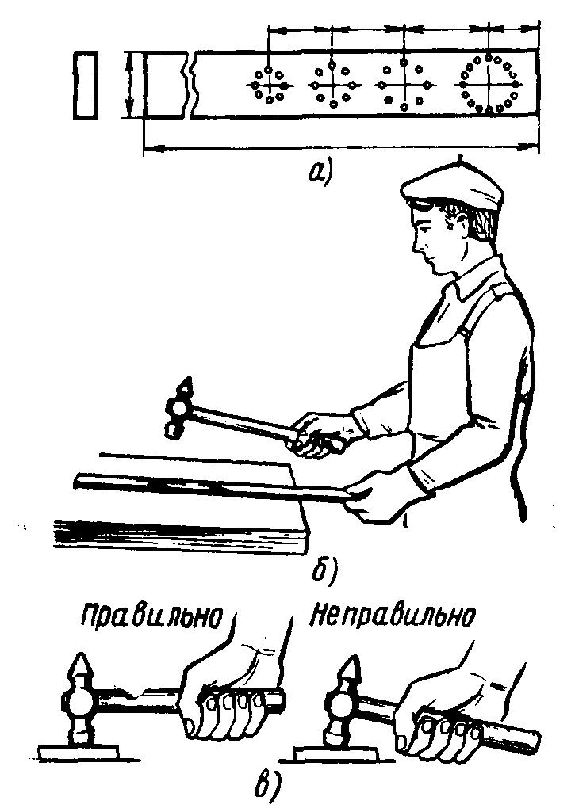 | - Взять отрезок стальной полосы и обозначить на ней мелом или кернером условные места для нанесения ударов – кружочки разных диаметров.  - Надеть рукавицы. Взять молоток и полосу. Принять рабочее положение. Стоять прямо, свободно, устойчиво.  - Положить полосу на плиту так, чтобы метки находились в пределах плоскости плиты, плотно прилегая к ней.  - Выполнить упражнение на точность нанесения ударов. Удары наносить локтевые. Смотреть только на место удара.  - По мере овладения навыками на одном круге переходить к следующим кругам – меткам меньшей площади.
- Правка полосового металла.
2.1.Изогнутого по плоскости.  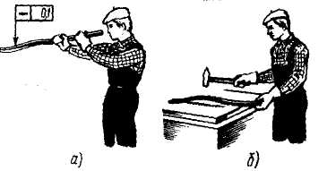 | 1. Отметить выпуклые места мелом.  2. Надеть рукавицы.  3. Положить полосу на плиту выпуклостью вверх, так чтобы она соприкасалась с плитой по двум линиям.  4. Наносить по выпуклым местам полосы сильные удары молотком, уменьшая силу ударов по мере выправления.  5. Наносить удары молотком от края к середине выпуклости.  6. Проверить точность правки на плите на просвет или с помощью щупа либо поверочной линейки. Отклонение – не более 0,1 мм на длине 500 мм.
2.2.Изогнутого по ребру.  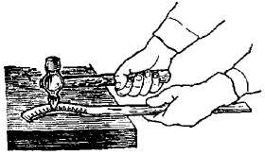 | 1. Определить границы кривизны.  2. Положить искривленную полосу на плиту.  3. Удары наносить носком молотка по вогнутой части полосы, располагая его поперек кромки, до тех пор, пока полоса не примет прямолинейную форму (см. рисунок).  Допустимое отклонение от прямолинейности – до 0,1 мм на длине 500 мм.
2.3.Со спиральной кривизной.  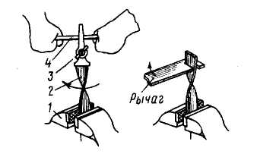 | 1. Закрепить полосу в тисках перпендикулярно их губкам.  2. Конец полосы зажать ручными тисками.  3. Вставить в разъем ручных тисков металлический рычаг (стержень, пруток, стальную полосу).  4. Равномерным вращением выправить спиральный изгиб.  5. Окончательную правку провести обычным (описанным выше) способом.  6. Контроль правки – «на глаз», наложением на поверочную плиту (по просвету) или с помощью щупа.
3. Правка листового металла.
3.1.Стальным молотком.  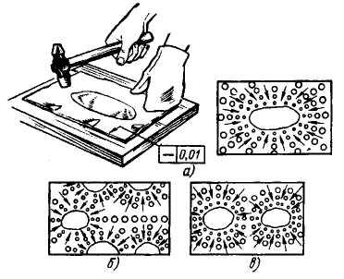 | 1. Положить лист на плиту и с помощью линейки определить выпуклости, границы которых обвести мелом или графитовым карандашом.  2. Определить последовательность нанесения ударов в зависимости от количества выпуклостей и их расположения:  - если на заготовке имеется одна выпуклость, находящаяся посередине листа, то удары наносить от края листа по направлению к выпуклости.  - если выпуклость расположена по краям листа (волнистость), удары следует наносить от середины к краям листа.  - на листе с несколькими выпуклостями удары наносить в промежутках между выпуклостями, после этого править каждую отдельную выпуклость.  3. После устранения волнистости лист перевернуть и легкими ударами восстановить его прямолинейность (удары наносить частые, но не сильные, по мере приближения к границам выпуклости удары наносить чаще и слабее).
3.2.Толщиной более 0,5 мм киянкой или молотком с мягкими вставками.  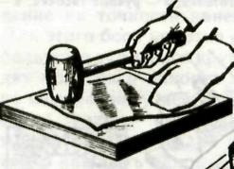 | 1. Уложить лист на плиту выпуклостью вверх.  2. Обвести границы неровностей мелом или графитовым карандашом.  3. Прижать лист к плите, молотком (деревянным или с медными, латунными, свинцовыми вставками) наносить удары между выпуклостями, периодически переворачивая лист.  4. Приемы правки такие же, как и стальным молотком.  5.Контроль качества – отсутствие забоин и вмятин; поверхность листа ровная, с отклонением ± 0,001 мм на 200 мм длины.
3.3.Толщиной менее 0,5 мм.  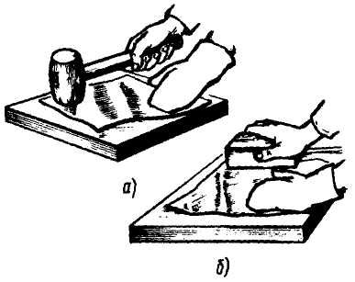 | 1. Уложить лист на плиту выпуклостью вверх. Прижать рукой к плите.  2. Взять брусок (деревянный или металлический), наложить на лист и с незначительным нажимом перемещать слева направо, вдоль листа до его края.  3. В конце правки нажим ослабить и движением в обратную сторону без усилия перемещать в начальное положение. Выполнять до полного выправления листа.  4. Переворачивать лист с одной стороны на другую, разглаживать до полного выпрямления.
4. Правка стальных прутков.
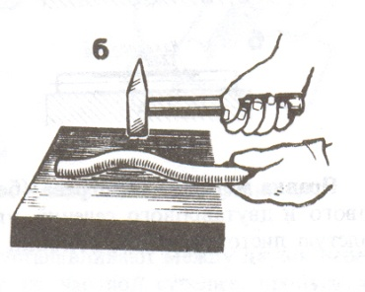  4.1.Диаметром до 12 мм на правильной плите. | Круглые прутки диаметром до 12 мм правят и проверяют так же, как и полосовой металл (см. п. 2).
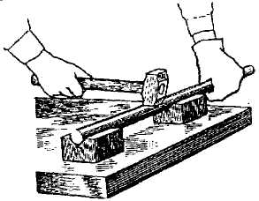  4.2.Диаметром 12 – 30 мм на призмах. | 1. Определить выпуклые места и наметить их мелом.  2. Установить пруток на призмы, расстояние между которыми 50 – 100 мм, выпуклостью вверх.  3. Наносить удары по выпуклому месту молотком со вставкой из мягкого металла (если правка производится стальным молотком – применять подкладку из мягкого металла).  4. Качество правки определять на плите по просвету между плитой и перекатываемым по ней прутком.
5. Правка деталей из закаленного металла (рихтовка).
5.1.Закаленной полосы.  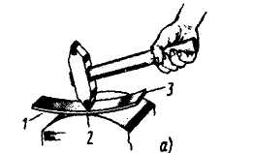 | 1. Расположить полосу на рихтовальной бабке выпуклостью вниз.  2. Рихтовальным молотком наносить не сильные, но частые удары по впадине, начиная с ее середины и постепенно переходя к краям в порядке, указанном цифрами (2 – 1 – 3).  3. Прямолинейность проверить на плите по просвету.
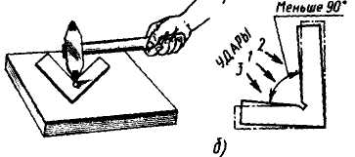  5.2.Закаленного уголка до угла 90 градусов | 1. Положить угольник на правильную плиту.  2. Удары молотком наносить у вершины внутреннего угла, если угольник имеет угол меньше 90 градусов.  3. Если угол больше 90 градусов, удары молотком наносить у вершины наружного угла.  4. Удары наносить с обеих сторон угольника.  5.Заканчивать правку, если ребра примут правильную форму и оба угла будут равны 90 градусов.
6. Правка труб и пустотелых деталей (правка на ручных прессах).
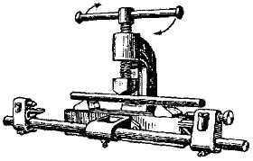  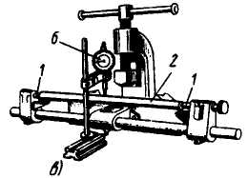 | 1. Перекатыванием вала по плите определить выпуклость и отметить ее мелом.  2. Установить вал на призмы под винт пресса выпуклостью вверх.  3. Вращая рычаг, нажать винтом пресса на вал, периодически проверяя прямолинейность вала линейкой «на просвет» (под шпиндель пресса установить подкладки из мягкого металла).  4. Окончательный контроль прямолинейности провести в центрах с помощью индикатора (см. рисунок).

Правила безопасной работы при выполнении слесарной операции «Правка металла»
- ручки молотков должны быть без трещин с надежно закрепленными на них бойками;
- боёк молотка должен иметь гладкую слегка выпуклую поверхность;
- при правке метала работать обязательно в рукавицах, так как заусенцы и острые кромки заготовок могут поранить руки;
- при правке метала полосы или прутки должны касаться плиты не менее двух точках;
заточку инструмента вести при опущенном экранчике или в защитных очках

